В соответствии с письмом Министерства образования, науки и молодежи Республики Крым от 26.10.2020 № 2132/01-14 с целью формирования у ребёнка богатого внутреннего мира и системы ценностных отношений к природе, её животному и растительному миру, развитие внутренней потребности любви к природе и, как следствие, бережного отношения к ней, воспитание у ребёнка культуры природолюбия, в детском саду прошел Конкурс детских рисунков в рамках Всероссийского конкурса детского рисунка "Эколята - друзья и защитники Природы!".
Конкурс прошел среди воспитанников средних - старших возрастных групп в период со 02.11.2020 года по 25.11.2020 года с условием обязательного присутствия на рисунках образов сказочных героев Эколят (Умницы, Шалуна, Тихони и Ёлочки).
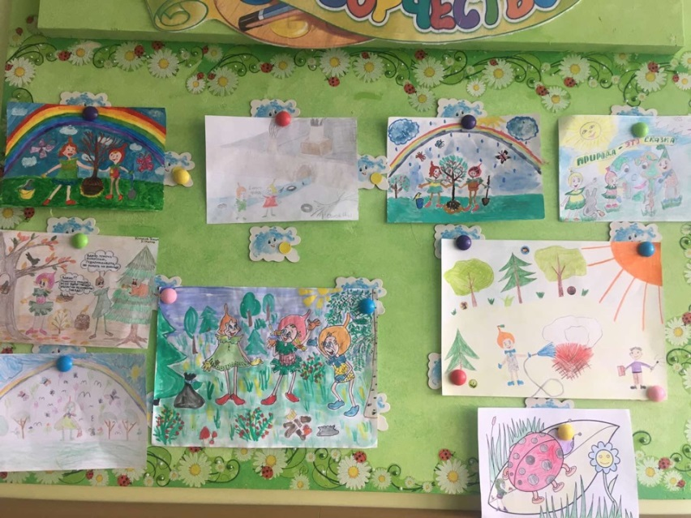
По итогу конкурса была организована выставка рисунков с обязательным наличием логотипа «Эколята».

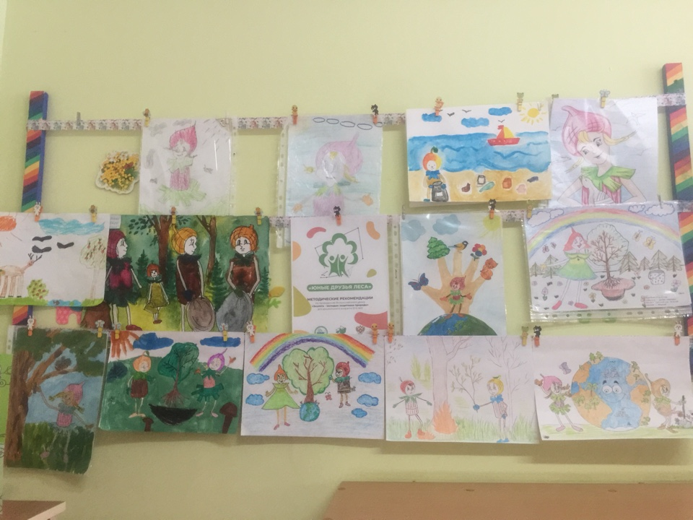

Победителями конкурса были определены следующие воспитанники:



